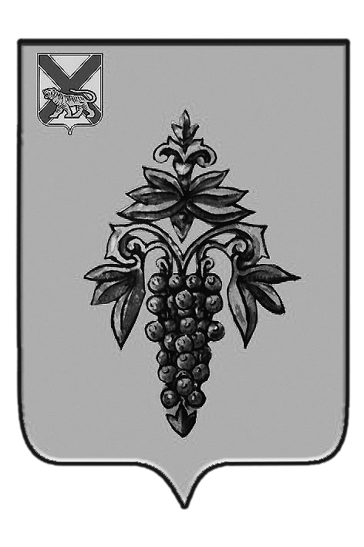

УПРАВЛЕНИЕ ОБРАЗОВАНИЯ

АДМИНИСТРАЦИИ ЧУГУЕВСКОГО

МУНИЦИПАЛЬНОГО ОКРУГА
ПРИМОРСКОГО КРАЯ

П Р И К А З

13.09.2022г. с. Чугуевка № 151-А

О внесении изменений в приказ управления образования администрации Чугуевского муниципального округа от 10 марта
2022 года № 46-А «О проведении всероссийских проверочных работ
в общеобразовательных организациях в 2022 году»

В соответствии с приказом Рособрнадзора от 28.03.2022 № 467 «О внесении изменений в приказ Федеральной службы по надзору в сфере образования и науки от 16.08.2021 № 1139», письмом Рособрнадзора от 22.03.2022 №01-28/08-01 «О переносе сроков проведения ВПР в общеобразовательных организациях в 2022 году»

ПРИКАЗЫВАЮ:

1. Дополнить пункт 1 приказа управления образования Чугуевского муниципального округа от 10 марта 2022 года № 46-А «О проведении всероссийских проверочных работ в общеобразовательных организациях в 2022 году» план-графиком проведения всероссийских проверочных работ в 2022 году (осень) (приложение №1).
2. Обеспечить проведение всероссийских проверочных работ согласно новому порядку проведения всероссийских проверочных работ в 2022 году (приложение №2) и расписанию, внесённому в Федеральную информационную систему оценки качества образования (приложение №3).
3. Контроль за исполнением настоящего приказа оставляю за собой.

Заместитель главы администрации –
начальник управления образования В.С. Олег

